
AUTORISATION FAMILIALE DE SORTIE
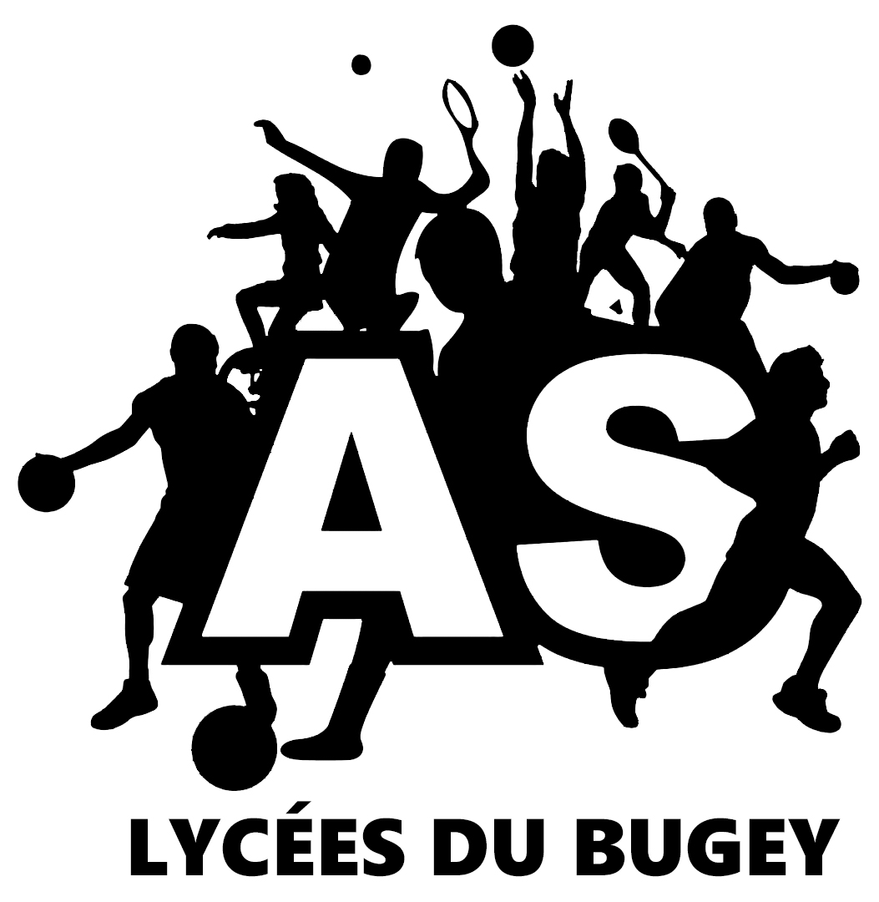
ASSOCIATION SPORTIVE

Dans le cadre de l’AS du lycée du Bugey et de la section sportive athlétisme, nous proposons la participation au cross départemental UNSS, qualificatif pour le cross académique.
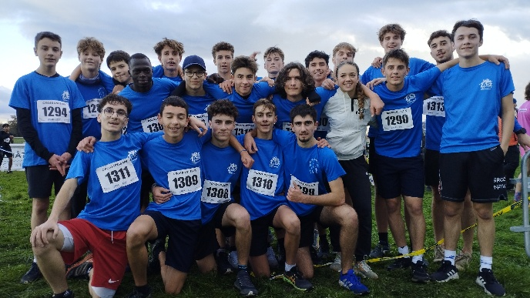
18 NOV 2026
Bouvent – Bourg en Bresse
CROSS DÉPARTEMENTAL
3600m – Filles / 4500m - garçons
POINTES INTERDITES!!!
CATEGORIES |  | APPEL | DEPART | DISTANCE
Lycée fille |  | 15h10 | 15h20 | 3600m
Lycée garçon |  | 15h35 | 15h45 | 4500m
16h15 | Podiums équipes lycée
Horaires : à confirmer
Départ : 12h30 (parking du Promenoir)
Retour : 18h15
Prévoir : tee-shirt de l’AS (obligatoire) + GOURDE perso
Vêtements adaptés (gants, bonnet, veste, rechange…)

Je soussigné(e)……………………………………………………

responsable légal de l’élève………………………………………….de la classe de……………………

autorise celui-ci à participer au cross départemental
du mercredi 18/11/26,
à Bouvent – Bourg en Bresse.

Les accompagnateurs pourront prendre toutes les mesures médicales urgentes, y compris l’hospitalisation pour intervention chirurgicale en cas de nécessité indiquée par un médecin.

Personne - Téléphone à prévenir en cas d’urgence : …………………………………………

Le règlement intérieur s’applique lors de la sortie.

Fait à…………………….., le……………………….

Signature de l’élève, Signature du responsable légal,

